**竞争性谈判文件**

**项目编号：SDJA202411S352**

**项目名称：均安支公司高压供电改低压供电工程（第四次）**

广东省广播电视网络股份有限公司佛山顺德分公司

**目　　录**

第一章 采购邀请 2

第二章 供应商须知 5

第三章 合同条款 11

第四章 用户需求书 19

第五章 响应文件格式 26

第六章 采购流程及定标原则 36

1. 采购邀请

广东省广播电视网络股份有限公司佛山顺德分公司（以下简称“采购人”）对以下项目进行采购，欢迎符合资格条件的供应商参加本竞争性谈判项目。

一、采购项目编号：SDJA202411S352

二、采购项目名称：**均安支公司高压供电改低压供电工程（第四次）**

三、采购方式：**竞争性谈判**

四、预算金额：33000元

五、报价人资格条件：

1. 报价人具有独立承担民事责任能力的在中华人民共和国境内注册的法人或其他组织，提供有效的营业执照或法人登记证书复印件。如为独立法人设立的分支机构参加投标，报价人需提供独立法人出具的唯一投标授权书，授权书需明确报价人的权限范围，并提交独立法人有效的营业执照或法人登记证书复印件。

2.报价人不得存在下列情形之一：被责令停业的；被暂停或取消投标资格的；财产被接管或冻结的；在最近三年内有骗取中标或严重违约的；在投标过程中因重大违规被采购人处罚的；在“信用中国”（www.creditchina.gov.cn）、中国政府采购网（www.ccgp.gov.cn）被列入失信被执行人、重大税收违法案件当事人名单、政府采购严重违法失信行为记录名单。报价人需按报价文件格式《供应商资格声明函》填写。

3.本项目不接受联合体，不得转包、分包。报价人需按报价文件格式《供应商资格声明函》填写。

4.供应商具有有效期内的《承装（修、试）电力设施许可证》企业资质等级证书或具有电力工程施工总承包资质等级的证书。（提供复印件加盖单位公章）；

5.拟投入本项目的维护人员要求：高压作业的维护人员要获得有效期内《高压电工作业证》、低压作业的维护人员要获得有效期内《低压电工作业证》资格证书。（提供拟投入本项目维护人员的相关证书复印件）。

六、报名和文件的获取

1.报名时间：**2025年1月6日至2025年1月8日，每日上午8：30至下午17：30（北京时间，下同），**符合资格的供应商在采购人网站<https://www.gcable.com.cn/>上下载竞争性谈判文件并以书面方式向采购人报名，采购人只接受报名的响应人参与本项目。报名需要资料：《竞争性谈判邀请书回执》（竞争性谈判文件第4页有模板），报名资料可发邮件到fssdzhb@gcable.tv，收到回复即报名成功。

2.未按本公告要求报名的报价人，采购人不予受理。

七、报价文件递交截止时间及本项目谈判时间：**2025年1月10日上午9：30**。报价文件送达地点：佛山市顺德区大良街道延年路11-2号。（可采用快递方式进行递交）

###### 谈判地点：广东省广播电视网络股份有限公司佛山顺德分公司三楼会议室

八、报价人应承担所有与准备和参加本项目有关的费用。不论本项目的结果如何，采购人均无义务和责任承担这些费用。

九、采购人的名称、地址：

采 购 人：广东省广播电视网络股份有限公司佛山顺德分公司

地 址：佛山市顺德区大良街道延年路11-2号

联 系 人：陈先生 电 话：0757-61003015 邮 箱：fssdzhb@gcable.tv

**竞争性谈判邀请书回执**

采购项目名称为**均安支公司高压供电改低压供电工程（第四次）**（采购项目编号：SDJA202411S352 ）的竞争性谈判文件已获取。经阅读并了解本项目竞争性谈判文件的全部内容，本公司决定 （**参加/不参加**）该项目的活动。

收件单位：（盖章）

经 办 人： (签字)

联系电话：（必填）

年 月 日

1. 供应商须知

|  |  |  |  |  |  |
| --- | --- | --- | --- | --- | --- |
|  |  |  |  |  |  |

1. **总则**
2. **适用范围**
   1. 采购人、供应商及各方当事人适用本须知。
3. **采购人**
   1. 采购人指依法提出采购项目、进行采购的法人或者其他组织。本采购文件**采购邀请**中所述的采购人已拥有一笔资金或资金来源已落实。采购人计划将一部分或全部资金用于支付本次采购后所签订合同项下的款项。
4. **响应供应商**
   1. 响应供应商是响应采购并且符合采购文件**采购邀请**规定资格条件的供应商。
   2. 成交供应商是指经法定程序确定并授予合同的响应供应商。
5. **合格的货物、服务、工程**
   1. “货物”是指响应供应商制造或组织符合采购文件要求的货物等。采购的货物必须是其合法生产、合法来源的符合国家有关标准要求的货物，并满足采购文件规定的规格、参数、质量、价格、有效期、售后服务等要求。
   2. “服务”是指响应供应商按采购文件规定完成的全部服务内容，其中包括完成服务所需的货物，及须承担的技术支持、培训和其它伴随服务。
   3. “工程”是指建设工程，包括建筑物和构筑物的新建、改建、扩建、装修、拆除等。合格的工程是指按国家制定的《工程施工质量验收规范》合格标准要求完成的工程。
   4. 响应供应商提供的所有服务和货物，其质量、技术等特征必须符合国家、行业现行法律、法规的相关标准及用户需求的规定。
   5. 采购人有权拒绝接受任何不合格的货物或服务或工程，由此产生的费用及相关后果均由供应商自行承担。
6. **知识产权**
   1. 响应供应商应保证本项目的货物或服务或工程或其任何一部分不会产生因第三方提出侵犯其专利权、商标权或其他知识产权而引起的法律和经济纠纷；如果响应供应商不拥有相应的知识产权，则须在报价中包括合法获取该知识产权的相关费用，并在响应文件中附有相关证明文件。如因第三方提出其专利权、商标权或其他知识产权的侵权之诉，则一切法律责任由响应供应商承担。
7. **其他**
   1. 供应商向我司咨询的有关项目事项，一切以法律法规的规定和本公司书面答复为准，其他一切形式均为个人意见，不代表本公司的意见。
8. **采购文件**
9. **采购文件的编制依据与构成**
   1. 本采购文件的编制参照《政府采购非招标方式采购管理办法》。
   2. 要求提供的货物、服务、工程，采购过程和合同条件在采购文件中均有说明。采购文件以中文文字编写。采购文件由以下六个章节以及在本项目采购活动过程中发出的澄清、修改和补充文件组成，内容如下：

**第一章 采购邀请**

**第二章 供应商须知**

**第三章 合同条款**

**第四章 用户需求书**

**第五章 响应文件格式**

**第六章 采购流程及定标原则**

* 1. 响应供应商应认真阅读、并充分理解采购文件的全部内容（包括所有的补充、修改内容、重要事项、格式、条款和技术规范、参数及要求等）。响应供应商没有按照采购文件要求提交全部资料，或者响应文件没有对采购文件在各方面都作出实质性响应是响应供应商的风险，有可能导致其谈判（或磋商或询价）响应被拒绝，或被认定为无效响应或被确定为响应无效。
  + 本采购文件的解释权归“广东省广播电视网络股份有限公司佛山顺德分公司”所有。

1. **采购文件的澄清或修改**
   1. 采购人可以对已发出的采购文件进行必要的澄清或修改。澄清或者修改应当在原公告发布媒体上发布澄清（更正/变更）公告。
   2. 澄清或者修改的内容可能影响响应文件编制的，采购人应当在提交首次响应文件截止时间至少3个工作日前，以书面形式通知所有获取采购文件的供应商，不足3个工作日的，应当顺延提交首次响应文件截止时间。
   3. 采购人将澄清（更正/变更）公告书面通知已购买采购文件的供应商。潜在供应商在收到澄清（更正/变更）公告书面通知后应按要求以书面形式（传真或电子邮件）予以确认。如在24小时之内无书面确认则视为同意修改内容，并有责任履行相应的义务。
2. **集中答疑会或现场考察**
   1. 除非另有规定，不举行项目集中答疑会或现场考察，如举行集中答疑会或现场考察的，则按以下规定：
      1. 在规定的日期、时间和地点组织公开答疑会或现场考察；
      2. 供应商对本项目提出的疑问，需在答疑会或现场考察召开日前至少一个工作日将问题清单以书面形式（加盖公章）提交至采购人，供应商代表于上述的时间和地点出席答疑会或现场考察；
      3. 已购买采购文件的响应供应商如不出席答疑会或现场考察视为对采购文件所有内容无任何异议。
3. **响应文件的编制**
4. **响应的语言**
   1. 响应供应商提交的响应文件以及响应供应商与采购人就有关谈判的所有来往函电均应使用中文书写。响应供应商提交的支持资料和已印刷的文献可以用另一种语言，但相应内容应附有中文翻译本，由翻译机构盖章或者翻译人员签名，两种语言不一致时以中文翻译本为准。
5. **响应文件的构成：**详见“响应文件格式”。
6. **响应文件的编写**
   1. 响应供应商应完整、真实、准确地填写采购文件中提供的报价函、报价表以及采购文件中规定的其它所有内容。
   2. 响应供应商对采购文件中多个包组进行响应的，其响应文件的编制可按每个包组分别装订和封装。响应供应商应对所有响应文件采用左侧书本式方式装订，装订应牢固、不易拆散和换页，不得采用活页方式装订。对未经装订的响应文件可能发生的文件散落或缺损，由此造成的后果和责任由响应供应商承担。
   3. 响应供应商必须对响应文件所提供的全部资料的真实性承担法律责任，并无条件接受采购人等对其中任何资料进行核实的要求。
   4. 如果因为响应供应商的响应文件只填写和提供了本采购文件要求的部分内容和附件，或没有提供采购文件中所要求的全部资料及数据，而给谈判造成困难的，其可能导致的结果和责任由响应供应商自行承担。
7. **响应报价**
   1. 响应供应商应按照“用户需求书”中采购项目技术规格、参数及要求规定的内容、责任范围进行报价，并按报价表的要求报出价格。
   2. 报价表内容应包含：
      1. （适用于货物类项目）按采购文件的要求全部货物及其相关服务内容所需的所有费用，包括但不限于项目的全部产品价格、服务价格、应向中华人民共和国政府缴纳的增值税和其它税等全部税费、运输、保险、安装、伴随服务、标准附件价、备品备件及专用工具价(如有)、以及履行合同所需的费用、所有风险、责任等其他一切隐含及不可预见的费用。如是提供境外的货物，还应包括货物从境外进口已缴纳或应缴纳的全部关税、增值税和其它税、报货物境外离岸价格、国外运输费、国外运输保险费等费用。
      2. （适用服务类项目）采购文件要求全部服务所需的费用；
      3. （适用工程类项目）在工程项目建设期和保修期内，完成采购文件中规定的工作内容的各项费用。
   3. 响应供应商报价不允许有备选方案，本次采购不接受选择性报价，否则将被视为无效报价。
   4. 响应供应商在谈判（或磋商或询价）过程中所报的最终价格在合同执行过程中是固定不变的，不得以任何理由予以变更。任何包含价格调整要求的谈判（或磋商或询价）被认为是非实质性响应谈判（或磋商或询价）而予以拒绝。
   5. 本项目采购活动不接受具有附加条件的报价，否则将被视为无效报价。
8. **响应货币**
   1. 响应供应商所提供的货物、服务、工程的报价货币均为人民币。
9. **联合体响应**
   1. 除**采购邀请**中另有规定，项目不接受联合体响应。如果**采购邀请**中规定允许联合体响应的，则必须满足：
      1. 以联合体形式参加本项目采购活动的，联合体各方均应当具备承担采购项目的相应能力；国家有关规定或者采购文件对响应供应商资格条件有规定的，联合体各方均应当具备规定的相应资格条件；
      2. 以联合体形式参加本项目采购活动的，由同一专业的单位组成的联合体，按照资质等级较低的单位确定资质等级。
      3. 联合体参加本项目采购活动的，必须提供各方签订的共同响应协议（联合响应协议书），明确约定各方承担的工作和相应的责任。联合体各方签订共同响应协议后（联合响应协议书），不得再以自己名义单独参加同一项目（或包组）采购活动，也不得组成新的联合体参加同一项目（或包组）采购活动；
      4. 联合体成交的，联合体各方应当共同与采购人签订合同。
10. **证明响应供应商合格和资格的文件**
    1. 响应供应商应提交证明其有资格参加响应和成交后有能力履行合同的文件，并作为其响应文件的一部分。如果响应供应商为联合体，应提交联合体各方的资格证明文件、共同响应协议（联合响应协议书）并注明主体方及各方拟承担的工作和责任。否则，将导致其响应报价无效。
    2. 响应供应商提交的资格证明文件应证明其满足采购文件要求。
11. **证明货物和服务的合格性和符合采购文件规定的文件**
    1. 响应供应商应提交证明文件，证明其响应的货物和服务的合格性符合采购文件规定。该证明文件作为响应文件的一部分。
    2. 货物和服务合格性的证明文件应包括报价表中对货物和服务原产地的说明。
    3. 证明货物和服务与采购文件的要求相一致的文件，可以是文字资料、图纸和数据，它包括：
       1. 货物正常使用所必须的备件和专用工具清单，包括备件和专用工具的货源及现行价格；
       2. 服务主要内容、方案、质量、标准指标等的详细说明或货物主要技术指标和性能的详细说明；
       3. 对照采购文件技术规格或服务内容、要求，逐条说明所提供货物和服务已对采购文件的服务内容与要求作出了实质性的响应，并申明与技术规格条文或服务内容、要求条文的偏差和例外。特别对有具体参数要求的指标，响应供应商须提供设备或所提供服务的具体参数值。响应供应商在阐述时应注意采购文件的服务内容、要求和标准、技术规格中指出的工艺、材料和设备的标准，响应供应商在谈判中要实质上满足或超过采购文件的要求。
12. **响应有效期**
    1. 响应内容应当自**采购邀请**中规定的响应文件递交截止时间起，并在期限内保持有效。响应有效期不足的响应将被视为非实质性响应，视为无效响应。
13. 特殊情况下，在原响应有效期截止之前，采购人可要求响应供应商延长响应有效期。这种要求与答复均应以书面形式提交。响应供应商可拒绝采购人的这种要求，但其响应在原响应有效期期满后将不再有效。同意延长响应有效期的响应供应商将不会被要求和允许修正其响应。
14. **响应文件的式样和签署**
    1. 响应文件须清楚地标明“正本”。
    2. 响应文件的签署
       1. 响应文件的正本需打印或用不褪色墨水书写，采购文件要求签名的由法定代表人或经其正式授权的代表签字或盖章，以及采购文件中明示盖公章处及要求提供的证明材料应盖响应供应商公章，副本可以复印，与正本具有同等法律效力。授权代表须将以书面形式出具的经法定代表人签名或印盖姓名章的《法定代表人授权委托书》附在响应文件中。
       2. 响应文件中的任何重要的插字、涂改和增删，必须由法定代表人或经其正式授权的代表在旁边签章或签字或盖响应供应商公章才有效。
15. **响应文件的递交**
16. **响应文件的密封和标记**
    1. 响应文件的密封
       1. 响应文件正本单独密封包装在一个密封袋内。
       2. 不足以造成响应文件可从外包装内散出而导致响应文件泄密的，不认定为响应文件未密封。
    2. 响应文件标记：
       1. 外包装上应当清楚写明响应供应商名称、项目名称、项目编号、包组号（如有）的字样。
       2. 如果未按本须知上款要求加写标记，采购人对误投或提前启封概不负责。
17. **响应文件递交截止期**
    1. 响应供应商应在**采购邀请**中规定的截止日期和时间前，将响应文件密封递交至**采购邀请**中指明的地点。在截止时间后送达的响应文件为无效文件，采购人或者评审小组应当拒绝。
    2. 为使响应供应商准备响应时有充分时间对采购文件的修改部分进行研究，采购人可适当推迟响应文件递交截止时间，但应发布公告并书面通知所有购买采购文件的潜在响应供应商。在此情况下，采购人和响应供应商受响应文件递交截止期制约的所有权利和义务均应延长至新的截止期。
18. **响应文件的修改和撤回、撤销**
    1. 响应供应商在响应文件递交截止时间前，可以对所递交的响应文件进行补充、修改或者撤回，并书面通知采购人。补充、修改的内容应当按采购文件要求签署、盖章、密封，并作为响应文件的组成部分。补充、修改的内容和响应文件不一致的，以补充、修改的内容为准。在响应文件递交截止期时点之后，响应供应商不得对其响应文件做任何修改和补充。
    2. 从递交响应文件截止时间至响应供应商在响应文件中确定的响应有效期期满的这段时间内，响应供应商不得撤销其响应。
19. **成交结果及异议的提出与答复**
20. **确定成交结果**
    1. 成交供应商确定后，采购人将在发布采购信息公告的媒体上发布成交结果公告，并向成交供应商发出《成交通知书》，《成交通知书》对成交供应商和采购人具有同等法律效力。
    2. 《成交通知书》将作为授予合同资格的合法依据，是合同的一个组成部分。
    3. 成交供应商放弃成交、成交资格被依法确认无效的，采购人可以按照评审小组提出的成交候选人名单排序依次确定其他成交候选人为成交供应商，也可以重新开展采购活动。拒绝签订采购合同的成交供应商不得参加对该项目重新开展的采购活动。
21. **异议的提出与答复**
    1. 潜在响应供应商或其他利害关系人对采购文件有异议的，应当在购买采购文件之日起3日内以书面形式（加盖响应供应商公章）向采购人提交异议函，逾期异议无效。
    2. 响应供应商对采购过程异议的，应在各采购程序环节结束之日起3日内提交异议函，逾期异议无效。
    3. 响应供应商对评审结果有异议的，应在成交结果公告发出之日起3日内提交异议函，逾期异议无效。
    4. 供应商应以书面形式向采购人一次性提出针对同一采购程序环节的异议。
    5. 以联合体形式参加采购活动的，其异议应当由组成联合体的所有供应商共同提出。
    6. 提交异议应以书面形式（加盖响应供应商公章）向采购人提出异议，异议内容不得含有虚假、恶意成分。依据谁主张谁举证的原则，异议者提供的异议书应当包括下列主要内容：具体的异议事项、法律依据、事实依据及相关确凿的证明材料、明确的请求、异议项目名称、编号、响应供应商名称及地址、授权代表姓名及其联系电话、异议时间，异议书应当署名并由法定代表人、主要负责人或授权代表签字或盖章，并加盖公章。响应供应商递交异议书时需提供异议书原件、法定代表人授权委托书（应载明授权代表的姓名或者名称、代理事项、具体权限、期限和相关事项）及授权代表身份证复印件。采购人不接受响应供应商以电话、传真或电邮形式提交的异议。
    7. 响应供应商捏造事实、提供虚假材料或者以非法手段取得证明材料不能作为异议的证明材料。
    8. 响应供应商异议须提供相关证明材料，包括但不限于权益受损害的情况说明及受损害的原因、证据内容等，并对异议内容的真实性承担责任。
    9. 采购人应当在收到书面异议之日起3日内作出答复，但答复的内容不得涉及其他响应供应商的商业秘密。
    10. 响应供应商提出的异议涉及评审过程或者结果的，采购人可以组织原评审小组协助处理异议事项，并可依据评审小组出具的意见进行答复。
22. **授予合同**
23. **合同的订立**
    1. 除非另有规定， 采购人应当自成交通知书发出之日起三十日内，依照采购文件及响应文件的规定签订书面合同，合同的标的、价款、质量、履行期限等主要条款应当与采购文件和成交供应商的响应文件的内容一致。采购人和成交供应商不得再行订立背离合同实质性内容的其他协议。
24. **合同的履行**
    1. 采购合同履行中，采购人需追加与合同标的相同的货物、工程或者服务的，在不改变合同其他条款的前提下，可以与响应供应商签订补充合同，但所补充合同的采购金额不得超过原合同采购金额的百分之十。
25. ★合同条款

**注：本合同仅为合同的参考文本，合同签订双方可根据竞争性谈判文件及成交人报价文件具体内容进行修订。**

**合同编号：【     】**

**广东省广播电视网络股份有限公司佛山顺德分公司**

**【均安支公司高压供电改低压供电工程】合同**

**甲方（采购人）：广东省广播电视网络股份有限公司佛山顺德分公司**

**乙方（供应商）：**

甲方：广东省广播电视网络股份有限公司佛山顺德分公司

住所地：佛山市顺德区大良延年路11-2号

法定代表人：

联系人：

联系电话：

传真：

邮箱：

通讯地址：佛山市顺德区大良延年路11-2号

乙方：

住所地：

法定代表人：

联系人：

联系电话：

传真：

邮箱：

通讯地址：

甲乙双方按照**均安支公司高压供电改低压供电工程（第四次）**（采购编号：SDJA202411S352）竞争性谈判文件的要求以及相关法律法规的规定，经双方协商，本着“平等、自愿、诚实、信用”的原则，经双方友好协商，订立本采购合同。

**第一条 工程量清单**

|  |  |  |  |  |  |
| --- | --- | --- | --- | --- | --- |
| **项目名称** | **项目说明** | 数量 | 单位 | **单价 (元)** | **小计(元)** |
| 拆除变压器 | 10kV线路停电，对台架上的变压器高低压侧进出线进行解火，并将变压器拆卸。 | 1 | 台 |  |  |
| 拆除低压电箱 | 对台架下的低压配电箱进行拆卸，并将原有负荷线路进行迁移。 | 1 | 套 |  |  |
| 拆除杆上五金件 | 10kV线路停电，对台架上避雷器、隔离刀闸、绝缘子等五金件进行拆卸。 | 1 | 项 |  |  |
| 拆除高压分支箱电缆头及剪断 | 10kV线路计划停电，在公用高压分支箱对出线高压电缆前端进行剪断并做绝缘包裹，在台架下对高压电缆末端进行剪断处理并做绝缘包裹。 | 1 | 项 |  |  |
| 拆除电杆、围栏 | 10kV线路停电拆除电杆，人工配合机械对台架变压器原有围栏拆卸。 | 1 | 项 |  |  |
| 拆除低压计量装置 | 停电拆卸供电部门低压计量装置。 | 1 | 套 |  |  |
| 处理高压电杆 | 将拆卸的两根高压电杆进行打断处理，并用车辆清运。 | 2 | 根 |  |  |
| 低压电线敷设（铜芯线BVV-1*70） | 在公用电表处敷设低压电线至低压电缆井，并将原有负荷线路割接至新电源点，割接后裸露部分电缆需用管道做好保护。 | 56 | 米 |  |  |
| 70²铜线耳 | 低压电线线耳 | 8 | 只 |  |  |
| 35²铜线耳 | 接地电线线耳 | 2 | 只 |  |  |
| 地网地线敷设 | 接地地网安装；含18米接地线（黄绿BVV35²）、接地地极等 | 1 | 组 |  |  |
| 车辆、人员台班 | 物资运输、人工 | 1 | 台班 |  |  |
| 项目管理、安措费 | 包括绿色施工、临时设施、安全施工和用工实名管理 | 1 | 项 |  |  |
| 合计 | 小写：  大写： | | | | | |
| 增值税专用发票，税率： | | | | | | |

合同总价为广东省佛山市目的地验收交付价（含税）。以人民币为结算货币。包括材料费、人工费、运输费、保险费、装卸费、项目管理、安措费、装卸费、税费等以及甲方在乙方完全履行本合同约定义务后应向乙方支付的所有相关款项和费用。

**第二条付款方式**

2.1最终结算价须经甲乙双方、以及第三方审计单位确认后进行结算。

2.2乙方自项目经甲方验收合格并经第三方审价后之日起1个月内，提供工程量的全额增值税专用发票给甲方。甲方收到合法有效发票之日起3个月内，一次性支付相应款项的【100%】。

2.3付款方式：采用银行汇付（含电汇）

**第三条 安全文明施工**

3.1乙方必须严格依照国家及行业颁发的有关施工规范、规程要求组织施工；甲方对工程进度、质量进行监督。

3.2乙方应遵守所有与工程施工相关的职业健康、安全和环境法规。

3.3如在工程施工过程中，发生了任何与工程有关的紧急情况，乙方必须采取保护或补救措施以防对工程造成损害。

3.4乙方应采取必要措施确保施工安全，确保工程及其人员、材料、设备和设施的安全，防止因工程施工造成的人身伤害和财产损失，并负责项目工作人员的保险及人身安全。乙方人员如出现工伤事故，由乙方承担全部责任；若在施工中发生安全事故，由乙方负责承担由此造成的财产损失或人身伤亡损失的赔偿责任；造成甲方或第三方伤害和损失的，由乙方予以赔偿，如甲方已赔偿第三方损失，则由乙方赔偿甲方损失。

**第四条 工程验收**

4.1工程验收以国家、地方的有关施工验收规范、质量检查标准和本工程合同约定为依据。

4.2工程完工后，乙方应按工程验收规定和标准，向甲方提交竣工验收申请，由甲方组织验收。甲方收到验收申请后，应尽快组织有关部门及人员进行验收，验收合格后甲方出具书面验收合格报告。

**第五条 双方职责**

5.1甲方职责：

5.1.1负责组织相关单位审批乙方提交的验收报告。

5.1.2审核工程进度，按本合同约定向乙方支付工程款。

5.2乙方的职责

5.2.1保证具备本合同招标文件中所列的资质，具备合法的承接本工程施工的法定资格，因乙方缺乏相应资质而给甲方造成损失的，乙方应承担相应的责任。

5.2.2做好文明施工、安全生产工作，确保施工质量及施工安全。

5.2.3按本合同的规定办理竣工验收手续，参加工程验收。

5.2.4按照法律、法规的规定购买相关的保险。

**第六条 违约责任**

6.1因甲方原因造成工程停工的，双方应办理签字确认手续，工期予以顺延。由于非甲方原因造成的停工、返工，其损失全部由乙方自负，工期不得顺延。

6.2若工程验收不合格，或工程存在质量问题的，乙方应无条件返工，直到符合合同约定的要求。

6.3因乙方原因造成工程逾期开工、竣工或不能按时通过验收的，每逾期一天，乙方应按该工程合同价总额的【0.5】%向甲方支付逾期违约金。逾期超过5天，甲方有权解除本合同。

6.4由于乙方人员的行为给甲方及工程造成损失的，乙方应向甲方承担赔偿责任。

6.5一方未按合同约定支付各种费用、违约金和未履行合同责任的，受害方须在事件发生后20天内向对方发出索赔通知。对方在接到通知后10天内给予答复，如未答复，应视为违约方已同意该项索赔已经批准。

**第七条 工程日期**

工程工期： 合同签订后，自收到甲方开工通知之日起**5**个自然日内完成项目施工、验收并交付使用。

　　开工日期：2025年 月 日

**第八条 售后服务**

本工程采用保证期制度，整体工程质量保证期为一年，质量保证期从签发《验收报告》之日起，质量保证期内，一旦发现问题，乙方应在甲方通知后8小时内到达现场进行维修。质量保证期结束后，乙方仍应对本工程保证及时、良好的维护服务。

**第九条 不可抗力**

任何一方由于不可抗力原因不能履行合同时，应在不可抗力事件结束后48小时内向对方通报，以减轻可能给对方造成的损失，在取得有关机构的不可抗力证明或双方谅解确认后，允许延期履行或修订合同，并根据情况可部分或全部免于承担违约责任。

**第十条 争议的解决**

本合同履行过程中如发生争议，双方应友好协商解决。协商不成的，任何一方有权向甲方住所地有管辖权的人民法院提起诉讼。

**第十一条 其他**

11.1 成交通知书、投标文件、招标文件及本合同之所有附件均为本合同的有效组成部分，与本合同具有同等法律效力。

11.2各类文件的效力顺序为：合同文本、合同附件、采购招投标文件。

11.3本合同未尽事宜，由甲乙双方商讨解决或签订补充合同。补充合同与本合同具有同等法律效力。

11.4本合同自双方签署（单位加盖公章、法定代表人或授权代表签名）之日起生效，至本项目合同履行完成后自动终止。

11.5本合同壹式肆份，甲方执叁份，乙方执壹份，具有同等法律效力。

11.6本合同签订地：广东省佛山市顺德区

**附件：**

附件1：《工程施工安全协议书》

附件1：《工程施工安全协议书》

**工程施工安全协议书**

建设方（以下称甲方）:广东省广播电视网络股份有限公司佛山顺德分公司

施工方（以下称乙方）:

为了更进一步认真贯彻落实“安全第一，预防为主”的方针，进一步加强对安全施工的管理，明确双方责任，根据《中华人民共和国民法典》、《中华人民共和国建筑法》、《中华人民共和国安全生产法》、国务院制定的《建设工程安全生产管理条例》、《广播电视设施保护条例》（第二百九十五号）及其它有关法律法规，遵循平等、自愿、公平的原则，双方就安全施工责任事项协商一致，订立本协议。

**一、工程名称：均安支公司高压供电改低压供电工程（第四次）**

**二、工程施工范围：详见《工程量清单》.**

**三、工程地点：佛山顺德分公司均安支公司**

**四、甲方责任**

1．开工前，甲方对乙方进行施工安全技术交底，并应有书面记录或资料。甲方应当向施工单位提供施工现场及毗邻区域内供水、排水、供电、通信、广播电视等相关管线资料，说明施工环境及施工要求，并保证资料的真实、准确、完整。

2．甲方不得对乙方提出不符合建设工程安全生产法律、法规和强制性标准规定的要求，不得压缩合同约定的工期。

3．甲方不得明示或者暗示乙方购买、租赁、使用不符合安全施工要求的安全防护用具、施工机具及配件、消防设施器材。

4．甲方有协助乙方搞好安全生产、防火管理以及督促检查的义务。甲方有权检查督促乙方执行有关安全生产方面的工作规定，对乙方不符合安全文明施工的行为进行制止、纠正并发出安全整改通知书，直至清退出场。

5．甲方有权对乙方参与施工的人员进行安全技术知识和安全工作规程的抽考。

6．如乙方在施工中发生设备事故、以及其他安全事故，甲方有责任负责调查、统计上报。若事故属《特别重大事故调查程序暂行规定》中所规定的特大事故，甲方有权督促乙方立即通知当地政府和公安部门，要求派人保护现场；并有权要求乙方提供事故调查书面结论及处理意见。

**五、乙方责任**

1．乙方必须依法取得相应的施工资质，并将施工资质证明、安全生产许可证等相关材料交甲方备案。

2．乙方应遵守国家和地方关于劳动安全、劳务用工法律法规及规章制度，保证其用工的合法性。

3．乙方的法定代表人、工程项目经理对本项目的安全生产负责，依法对本单位的安全生产工作全面负责。

4．施工期间，乙方应在施工范围装设临时围栏或警示标志，不得超越指定的施工范围进行施工，禁止无关人员进入施工现场。未经甲方同意，乙方不得擅自使用与施工无关的设施设备；不得擅自拆除、变更防护设施及标示。

5．乙方应当在施工现场落实消防安全制度，确定消防安全责任人，制定用火、用电、使用易燃易爆材料等各项安全消防管理制度和操作规程。

6．发生以下情况乙方必须停工整顿，因停工造成的违约责任由乙方承担。如果造成经济损失的，乙方必须进行赔偿：

（1）施工现场发生工伤事故、火灾事故等；

（2）发生施工机械、施工主设备严重损坏事故；

（3）发生违章作业、冒险作业不听劝告的；

（4）施工现场脏、乱、差，不能满足安全施工要求的；

（5）乙方违章操作，造成用电事故、消防事故、播出施工和传输事故等。

7．乙方施工过程中需使用电、水源，应事先与甲方取得联系，不得私拉乱接。

8．乙方施工过程中应做到工完、料尽、场地清，确保安全文明施工。

9．乙方在施工期间，及时上报施工安全阶段验收，并做好施工安全的各项整改工作。

**六、违约和争议：**

1．乙方应采取必要措施确保施工安全，确保工程及其人员、材料、设备和设施的安全，防止因工程施工造成的人身伤害和财产损失，并负责项目与项目工作人员的保险及人身安全。乙方人员如出现工伤事故，由乙方承担全部责任；若在施工中发生安全事故，由乙方负责承担由此造成的财产损失或人身伤亡损失的赔偿责任；造成甲方或第三方伤害和损失的，由乙方予以赔偿，如甲方已赔偿第三方损失，则由乙方赔偿甲方损失。

2．乙方因安全生产制度不健全，安全生产管理不严，施工人员没有经过技术培训和安全生产教育上岗作业，违章指挥、违章操作等而造成安全生产事故由乙方负责，并赔偿对方或第三方造成的全部损失。

3．乙方在施工时使用没有出厂合格证，未经有资质检验单位检验，不符合安全规定的施工机械、设备、工器具，安全防护用具的数量不满足施工需要而造成安全生产事故由乙方负责，并赔偿对方或第三方造成的全部损失。

4．乙方在施工时没有按照工程施工规范进行施工，在没有查清施工场地现有的管线、设备等设施的情况下，盲目施工，对甲方或第三方管线和设备造成损坏的，由乙方负责，并赔偿因此造成的全部经济损失。

5．乙方因违反消防安全管理条例，违规用火、用电、使用易燃易爆材料而造成火灾或人员伤亡事故，由此引起的后果及损失由乙方承担。

6．本协议执行过程中，如发生争议，由双方协商解决；若经协商不能解决争议的，向甲方所在地有管辖权的人民法院提起诉讼。

**七、协议期限**

本协议有效期限：自双方签订之日起生效，至本项目合同履行完成后自动终止。

**八、协议生效**

本协议经双方法定代表人或委托代理人签字盖章后生效。

**九、本协议一式肆份，双方各执贰份，均具同等法律效力。**

（以下无正文）

甲方（盖章）：广东省广播电视网络股份有限公司佛山顺德分公司

负责人或授权代表人（签名）：

经办人（签名）：

签署日期： 2025年 月 日

乙方（盖章）：

法定代表人或授权代表人（签名）：

经办人（签名）：

签署日期： 2025年 月 日

1. ★用户需求书
2. **项目一览表**

|  |  |  |  |
| --- | --- | --- | --- |
| **采购内容** | **数量** | **工期** | **项目预算** |
| **均安支公司高压供电改低压供电工程（第四次）** | 1项 | 合同签订后，收到采购人开工通知之日起**5个自然日**内完成项目施工、验收并交付使用。 | 人民币33000元 |

1. **项目概况**
2. 采购项目编号：SDJA202411S352
3. 采购项目名称：**均安支公司高压供电改低压供电工程（第四次）**
4. 采购方式：**竞争性谈判**
5. 预算金额：33000元
6. 采购项目内容：拆除均安支公司80KVA专用高压变压器，大楼供电改接入当地低压供配电网络。
7. **工程量清单**

|  |  |  |  |  |  |
| --- | --- | --- | --- | --- | --- |
| **项目名称** | **项目说明** | **数量** | **单位** | **预算单价（元）** | **小计** |
| 拆除变压器 | 10kV线路停电，对台架上的变压器高低压侧进出线进行解火，并将变压器拆卸。 | 1 | 台 | 3,270.00 | 3,270.00 |
| 拆除低压电箱 | 对台架下的低压配电箱进行拆卸，并将原有负荷线路进行迁移。 | 1 | 套 | 3,000.00 | 3,000.00 |
| 拆除杆上五金件 | 10kV线路停电，对台架上避雷器、隔离刀闸、绝缘子等五金件进行拆卸。 | 1 | 项 | 3,000.00 | 3,000.00 |
| 拆除高压分支箱电缆头及剪断 | 10kV线路计划停电，在公用高压分支箱对出线高压电缆前端进行剪断并做绝缘包裹，在台架下对高压电缆末端进行剪断处理并做绝缘包裹。 | 1 | 项 | 3,120.00 | 3,120.00 |
| 拆除电杆、围栏 | 10kV线路停电拆除电杆，人工配合机械对台架变压器原有围栏拆卸。 | 1 | 项 | 3,700.00 | 3,700.00 |
| 拆除低压计量装置 | 停电拆卸供电部门低压计量装置。 | 1 | 套 | 700.00 | 700.00 |
| 处理高压电杆 | 将拆卸的两根高压电杆进行打断处理，并用车辆清运。 | 2 | 根 | 1,420.00 | 2,840.00 |
| 低压电线敷设（铜芯线BVV-1*70） | 在公用电表处敷设低压电线至低压电缆井，并将原有负荷线路割接至新电源点，割接后裸露部分电缆需用管道做好保护。 | 56 | 米 | 130.00 | 7,280.00 |
| 70²铜线耳 | 低压电线线耳 | 8 | 只 | 22.50 | 180.00 |
| 35²铜线耳 | 接地电线线耳 | 2 | 只 | 10.00 | 20.00 |
| 地网地线敷设 | 接地地网安装；含18米接地线（黄绿BVV35²）、接地地极等 | 1 | 组 | 2,620.00 | 2,620.00 |
| 车辆、人员台班 | 物资运输、人工 | 1 | 台班 | 1,090.00 | 1,090.00 |
| 项目管理、安措费 | 包括绿色施工、临时设施、安全施工和用工实名管理 | 1 | 项 | 2,180.00 | 2,180.00 |
| **总价最高限价（元）** | | | |  | **33000.00** |

1. **均安支公司高压供电改低压供电工程（第四次）图纸如下：**
2. 待供电所在公用电缆分接箱对广播电视支线解火后，成交供应商对广播电视专用台变设备进行拆除处理，并在出线电缆前后端作剪断处理，绝缘保护后保留埋地电缆。

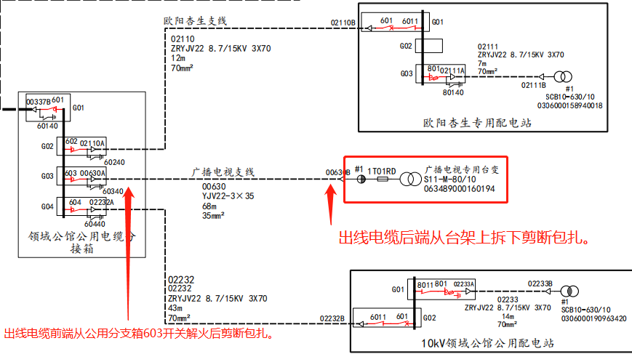

上图：广播电视专用台变单线图

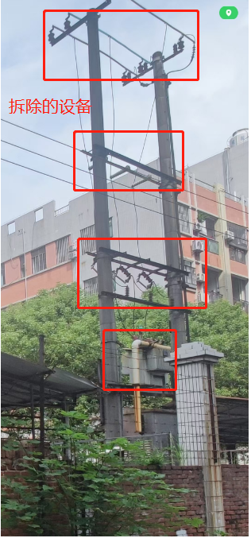

上图：拆除的设备

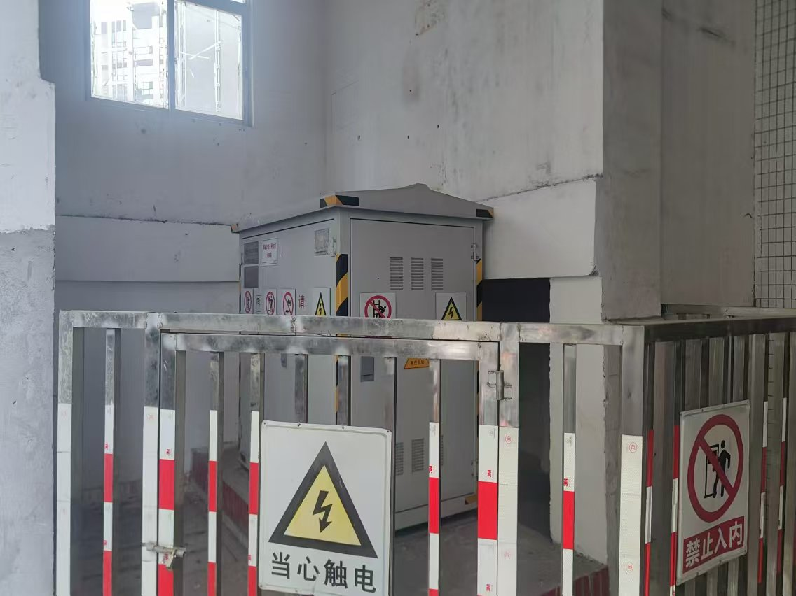

上图：领域公馆公用电缆分接箱

1. 从公用电表引出电线电缆作为供电来源，在电表旁边打孔将电缆从沿着围墙内侧走向，将电缆引至杂物间仓库电缆井。

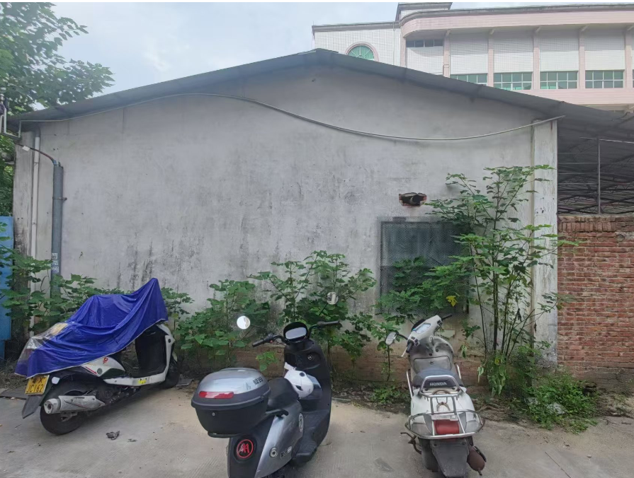

上图为公用电表安装位置

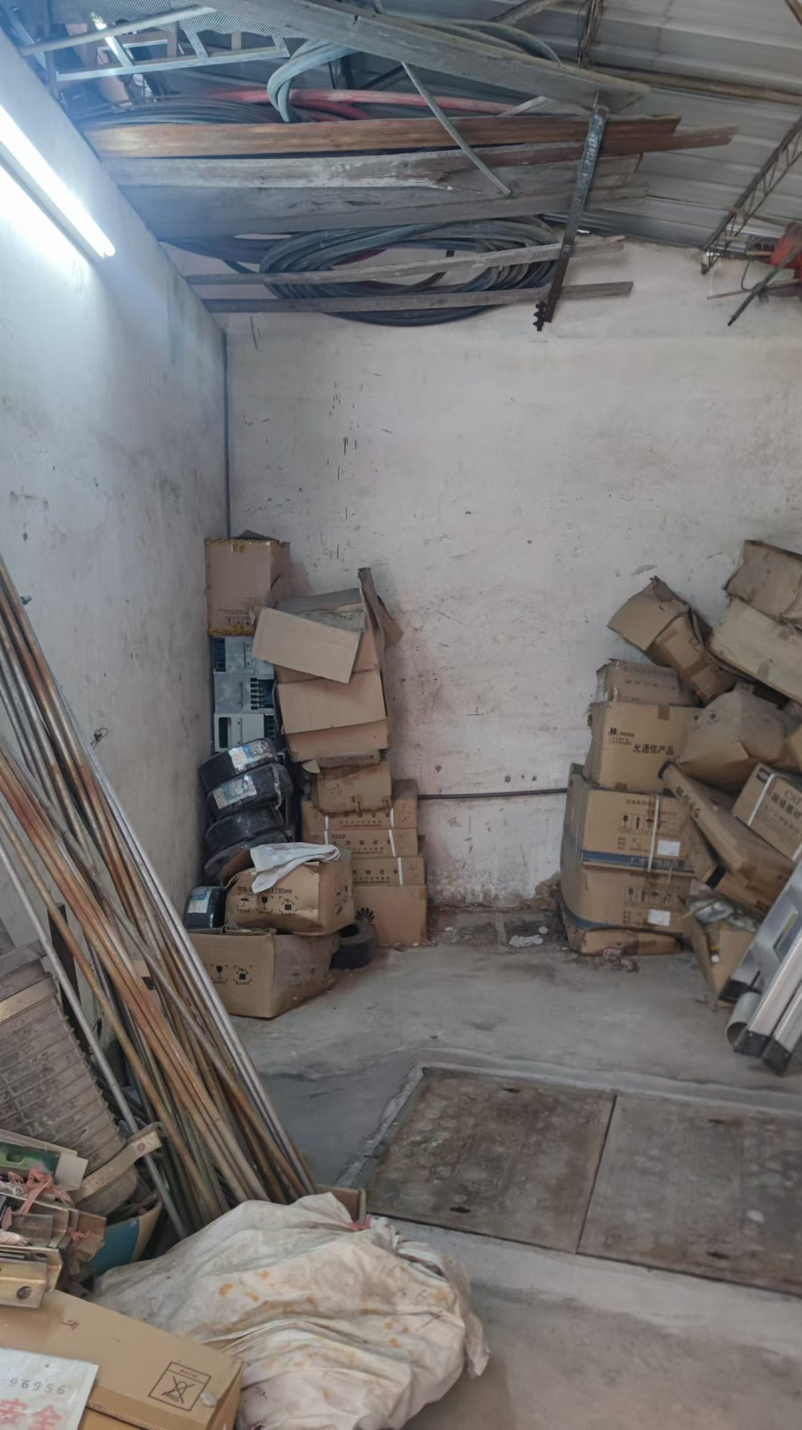

上图：电缆内部走向

1. **报价要求**

报价方式为广东省佛山市目的地验收交付价（含税）。报价以人民币为结算货币。所报项目单价包括材料费、人工费、运输费、保险费、拆装费、项目管理、安措费、装卸费、税费等以及采购人在成交供应商完全履行本合同约定义务后应向成交供应商支付的所有相关款项和费用。

1. **工程结算方式**
2. 采购人按照以下方式向成交供应商付款：
3. 最终结算价须经甲乙双方、以及第三方审计单位确认后进行结算。
4. 成交供应商自项目经采购人验收合格并经第三方审价后之日起1个月内，提供工程量的全额增值税专用发票给采购人。采购人收到合法有效发票之日起3个月内，一次性支付相应款项的【100%】。
5. 成交供应商须按照采购人要求提供合法增值税专用发票，否则，采购人有权延期付款，由此造成迟延付款的责任由成交供应商自行承担。
6. 出现国家税收政策调整时，双方应根据实际税收调整情况，以货物不含税单价为依据相应调整受影响的含税金额，成交供应商需按照税收调整政策规定开具合法合规发票。
7. **安全文明施工**
8. 成交供应商必须严格依照国家及行业颁发的有关施工规范、规程要求组织施工；采购人对工程进度、质量进行监督。
9. 成交供应商应遵守所有与工程施工相关的职业健康、安全和环境法规。
10. 如在工程施工过程中，发生了任何与工程有关的紧急情况，成交供应商必须采取保护或补救措施以防对工程造成损害。
11. 成交供应商应采取必要措施确保施工安全，确保工程及其人员、材料、设备和设施的安全，防止因工程施工造成的人身伤害和财产损失，并负责项目工作人员的保险及人身安全。成交供应商如出现工伤事故，由成交供应商承担全部责任；若在施工中发生安全事故，由成交供应商负责承担由此造成的财产损失或人身伤亡损失的赔偿责任；造成采购人或第三方伤害和损失的，由成交供应商予以赔偿，如采购人已赔偿第三方损失，则由成交供应商赔偿采购人损失。
12. **工程验收**
13. 工程验收以国家、地方的有关施工验收规范、质量检查标准和本工程合同约定为依据。
14. 工程完工后，成交供应商应按工程验收规定和标准，向采购人提交竣工验收申请，由采购人组织验收。
15. 采购人收到验收申请后，应尽快组织有关部门及人员进行验收，验收合格后采购人出具书面验收合格报告。
16. **双方职责**
17. 采购人职责：

负责组织相关单位审批成交供应商提交的验收报告。

审核工程进度，按本合同约定向成交供应商支付工程款。

1. 成交供应商的职责

保证具备本合同竞争性谈判文件中所列的资质，具备合法的承接本工程施工的法定资格，因成交供应商缺乏相应资质而给采购人造成损失的，成交供应商应承担相应的责任。

做好文明施工、安全生产工作，确保施工质量及施工安全。

按本合同的规定办理竣工验收手续，参加工程验收。

按照法律、法规的规定购买相关的保险。

1. **违约责任**
2. 因采购人原因造成工程停工的，双方应办理签字确认手续，工期予以顺延。由于非采购人原因造成的停工、返工，其损失全部由成交供应商自负，工期不得顺延。
3. 若工程验收不合格，或工程存在质量问题的，成交供应商应无条件返工，直到符合合同约定的要求。
4. 因成交供应商原因造成工程逾期开工、竣工或不能按时通过验收的，每逾期一天，成交供应商应按该工程合同总额的【0.5】%向采购人支付逾期违约金。逾期超过5天，采购人有权解除本合同。
5. 由于成交供应商的行为给采购人及工程造成损失的，成交供应商应向采购人承担赔偿责任。
6. 一方未按合同约定支付各种费用、违约金和未履行合同责任的，受害方须在事件发生后20天内向对方发出索赔通知。对方在接到通知后10天内给予答复，如未答复，应视为违约方已同意该项索赔已经批准。
7. **工程工期：**

合同签订后，收到采购人开工通知之日起**5个自然日**内完成项目施工、验收并交付使用。

1. **售后服务**

本工程采用保证期制度，整体工程质量保证期为一年，质量保证期从签发《验收报告》之日起，质量保证期内，一旦发现问题，中标人应在采购人通知后8小时内到达现场进行维修。质量保证期结束后，中标人仍应对本工程保证及时、良好的维护服务。

1. 响应文件格式

## 响应文件包装封面参考

|  |
| --- |
| **响 应 文 件**  **（正本）**    **项目编号：SDJA202411S352**  **项目名称：均安支公司高压供电改低压供电工程（第四次）**  **响应供应商名称：**  **响应供应商地址：** |

## 报价函

**致：广东省广播电视网络股份有限公司佛山顺德分公司**

我方确认收到贵方**均安支公司高压供电改低压供电工程（第二次）**的采购文件（项目编号：SDJA202411S352 ）， (响应供应商名称、地址)作为响应供应商已正式授权(响应供应商授权代表全名、职务)为我方签名代表，代表我方提交响应文件并参与谈判。签名代表在此声明并同意：

1. **我们愿意遵守采购人采购文件的各项规定，自愿参加本采购项目, 并已清楚采购文件的要求及有关文件规定，并严格按照采购文件的规定履行全部责任和义务。**
2. **我们同意本响应自响应截止之日起90天内有效。如果我们的响应被接受，则直至合同生效时止，本响应始终有效并不撤回已递交的响应文件。**
3. **我们已经详细地阅读并完全明白了全部采购文件及附件，包括澄清（如有）及参考文件，我们完全理解本采购文件的要求，我们同意放弃对采购文件提出不明或误解的一切权力。**
4. **我们同意提供采购人与评审小组要求的有关谈判的一切数据或资料。**
5. **我们理解采购人与评审小组并无义务必须接受最低报价的谈判或其它任何谈判，完全理解采购人拒绝迟到的任何谈判。**
6. **如果我们未对采购文件全部要求作出实质性响应，则完全同意并接受按无效响应处理。**
7. **我们证明提交的一切文件，无论是原件还是复印件均为准确、真实、有效、完整的，绝无任何虚假、伪造或者夸大。我们在此郑重承诺：在本次采购活动中，如有违法、违规、弄虚作假行为，所造成的损失、不良后果及法律责任，一律由我公司（企业）承担。**
8. **我们是依法注册的法人，在法律、财务及运作上完全独立于采购人。**
9. **所有有关本次采购的函电请寄： （响应供应商地址）**

**备注：1、报价函中承诺的响应有效期应当不少于采购文件中载明的响应有效期，否则视为无效响应。**

**2、除响应有效期承诺的时间外，本报价函内容不得擅自删改，否则视为无效响应。**

响应供应商名称（印盖公章）：

日期：

## 供应商资格声明函

**广东省广播电视网络股份有限公司佛山顺德分公司：**

关于贵司发布的**均安支公司高压供电改低压供电工程（第四次）**（项目编号：SDJA202411S352 ）采购公告，本公司（企业）愿意参加谈判，并声明：

一、本公司（企业）具备采购文件采购邀请中的“供应商资格要求”，不转包、不分包，未组成联合体参加本次采购活动，没有存在下列情形之一：被责令停业的；被暂停或取消投标资格的；财产被接管或冻结的；在最近三年内有骗取中标或严重违约的；在投标过程中因重大违规被招标人处罚的；在“信用中国”（www.creditchina.gov.cn）、中国政府采购网www.ccgp.gov.cn）被列入失信被执行人、重大税收违法案件当事人名单、政府采购严重违法失信行为记录名单。

二、我方承诺在本次采购活动中，如有违法、违规、弄虚作假行为，所造成的损失、不良后果及法律责任，一律由我公司（企业）承担。

特此声明！

**备注：1.本声明函必须提供且内容不得擅自删改，否则视为无效响应。**

**2.本声明函如有虚假或与事实不符的，作无效响应处理。**

响应供应商名称（印盖公章）：

日期：

## 法定代表人授权委托书

本授权委托书声明：注册于 （响应供应商地址） 的 （响应供应商名称） 在下面签名的（法定代表人姓名、职务） 在此授权（被授权人姓名、职务）作为我公司的合法代理人，就**均安支公司高压供电改低压供电工程（第四次）**（项目编号：SDJA202411S352 ）的采购活动，采购合同的签订、执行、完成和售后服务，作为响应供应商代表以我方的名义处理一切与之有关的事务。

被授权人（响应供应商授权代表）无转委托权限。

本授权书自法定代表人签字或盖章之日起生效，特此声明。

响应供应商名称（盖公章）：

法定代表人（签字或盖章）：

被授权人（签字或盖章）： 签字日期： 年 月 日

被授权人（授权代表）

居民身份证复印件粘贴处

（反面）

被授权人（授权代表）

居民身份证复印件粘贴处

（正面）

## 法定代表人证明书

______________同志，现任我单位________职务，为法定代表人，特此证明。

法定代表人

居民身份证复印件粘贴处

（反面）

法定代表人

居民身份证复印件粘贴处

（正面）

法定代表人

居民身份证复印件粘贴处

（正面）

法定代表人

居民身份证复印件粘贴处

（反面）

法定代表人

居民身份证复印件粘贴处

（正面）

法定代表人

居民身份证复印件粘贴处

（反面）

响应供应商名称（盖公章）：

## 实质性条款响应表

项目名称：**均安支公司高压供电改低压供电工程（第四次）**

项目编号：SDJA202411S352

第三章【合同条款】、第四章【用户需求书】中的所有响应人须满足的条款视为实质性条款。**响应人根据满足程度选择以下两种《实质性条款响应表》的其中一种填写即可：**

（1）响应人对本竞争性谈判文件的所有实质性条款全部满足的，请按以下模板提供实质性条款响应表**（注：全部满足的就填写此承诺书）**：

实质性条款响应表**（无偏离）**

致：广东省广播电视网络股份有限公司佛山顺德分公司

我方已完全明白**均安支公司高压供电改低压供电工程（第四次）**《竞争性谈判文件》所有条款要求，经认真考虑，在此承诺以下几点：

一、我方已仔细阅读了谈判须知，并同意其中所列的每一项条款；

二、我方已仔细阅读了竞争性谈判文件的各部分，包括第三章【合同条款】、第四章【用户需求书】，承诺满足所列的每一项条款；

三、若我公司中标，则按竞争性谈判文件的规定签署合同，若在工作中出现错、漏等问题而导致采购人遭受损失的，除按相关考核办法进行考核外，一切责任由我公司负责；

四、若我单位中标，我方将保证根据《竞争性谈判文件》、《答疑文件》中的要求，以及《响应文件》和《响应澄清文件》中的承诺，按《中标通知书》要求签订合同，并严格按合约履行责任。

响应人（单位章）：

法定代表人或委托代理人（签字）：

日期： 年 月 日

**注：承诺书必须加盖单位章并由法定代表人或授权代理人签字。未按要求提交承诺书的响应文件按无效文件处置。**

（2）如对竞争性谈判文件的条款有优于条款要求或不满足的，请按以下模板提供实质性条款响应表，并在以下实质性条款响应偏离汇总表中一一写明正偏离或负偏离的情况**（注：应答正偏离或负偏离的就填写此承诺书）**：

实质性条款响应表（**正偏离或负偏离**）

致：广东省广播电视网络股份有限公司佛山顺德分公司

我方已完全明白**均安支公司高压供电改低压供电工程（第四次）**《竞争性谈判文件》所有条款要求，经认真考虑，在此承诺以下几点：

一、我方已仔细阅读了《竞争性谈判文件》的各部分，包括第三章【合同条款】、第四章【用户需求书】，承诺满足除了以下《实质性条款应答偏离汇总表》列明的条款以外的所有条款；

二、若我公司中标，则按竞争性谈判文件的规定签署合同，若在工作中出现错、漏等问题而导致采购人遭受损失的，除按相关考核办法进行考核外，一切责任由我公司负责；

三、若我单位中标，我方将保证根据《竞争性谈判文件》、《答疑文件》中的要求，以及《响应文件》和《响应澄清文件》中的承诺，按《中标通知书》要求签订合同，并严格按合约履行责任。

响应人（单位章）：

法定代表人或委托代理人（签字）：

日期： 年 月 日

**注：承诺书必须加盖单位章并由法定代表人或授权代理人签字。未按要求提交承诺书的响应文件按无效文件处置。**

**实质性条款应答偏离（正偏离或负偏离）汇总表**

|  |  |  |  |  |  |
| --- | --- | --- | --- | --- | --- |
| 序号 | 竞争性谈判文件条目号 | 竞争性谈判文件的条款 | 响应文件的条款 | 偏离情况 | 说明 |
| 1 |  |  |  |  |  |
| 2 |  |  |  |  |  |
| … |  |  |  |  |  |

注： 若不填写《实质性条款应答偏离汇总表》，则默认满足第三章【合同条款】、第四章【用户需求书】的所有条款。

注意：**竞争性谈判文件中，如标有“★”的条款均为必须完全满足指标，响应人须进行实质性响应，响应人若有一项带“★”的条款未响应或不满足，将按无效响应处理。**

响应人名称：（加盖单位章）

响应人法定代表人或授权代表签字：

## （首次报价）报价表

项目名称：**均安支公司高压供电改低压供电工程（第四次）**

项目编号：SDJA202411S352

|  |  |  |  |  |  |
| --- | --- | --- | --- | --- | --- |
| **项目名称** | | **数量** | **单位** | **含税报价**  **（人民币 元）** | **最高限价 （人民币 元）** |
| **均安支公司高压供电改低压供电工程（第四次）** | | 1 | 项 |  | 33000 |
| 含税报价金额 | 小写：  大写： | | | | |
| 发票类型和税率 | 提供增值税专用发票  税率选择以下一种打“√”：  □9% □3% □ 1% | | | | |

**备注：**

1. **如响应供应商未按上表要求填写报价，则视为无效响应。**
2. 要求响应供应商针对报价表提供明细报价，列出的服务明细应可完整的组成报价表的完整服务，如在投标时没有明确报价，或者漏报造成无法满足采购人的要求，响应供应商应负责免费提供以实现提供完整服务，采购人无需承担任何费用。
3. 如果按单价计算的结果与总价不一致,以单价为准修正总价。
4. 本项目不接受一次性优惠、特殊优惠及赠送（或零报价）等类似报价方式。

5、报价不得超过本项目最高限价，否则为无效报价，不通过初步评审。

报价人名称（盖公章）：

法定代表人或报价人授权代表（签署本人姓名（或印盖本人姓名章））：

## 分项报价表（报价明细表）

项目名称：**均安支公司高压供电改低压供电工程（第四次）**

项目编号： SDJA202411S352

|  |  |  |  |  |  |  |
| --- | --- | --- | --- | --- | --- | --- |
| 项目名称 | 项目说明 | 数量 | 单位 | 报价单价(元) | 报价小计(元) | |
| 拆除变压器 | 10kV线路停电，对台架上的变压器高低压侧进出线进行解火，并将变压器拆卸。 | 1 | 台 |  |  | |
| 拆除低压电箱 | 对台架下的低压配电箱进行拆卸，并将原有负荷线路进行迁移。 | 1 | 套 |  |  | |
| 拆除杆上五金件 | 10kV线路停电，对台架上避雷器、隔离刀闸、绝缘子等五金件进行拆卸。 | 1 | 项 |  |  | |
| 拆除高压分支箱电缆头及剪断 | 10kV线路计划停电，在公用高压分支箱对出线高压电缆前端进行剪断并做绝缘包裹，在台架下对高压电缆末端进行剪断处理并做绝缘包裹。 | 1 | 项 |  |  | |
| 拆除电杆、围栏 | 10kV 线路停电拆除电杆，人工配合机械对台架变压器原有围栏拆卸。 | 1 | 项 |  |  | |
| 拆除低压计量装置 | 停电拆卸供电部门低压计量装置。 | 1 | 套 |  |  | |
| 处理高压电杆 | 将拆卸的两根高压电杆进行打断处理，并用车辆清运。 | 2 | 根 |  |  | |
| 低压电线敷设（铜芯线BVV-1*70） | 在公用电表处敷设低压电线至低压电缆井，并将原有负荷线路割接至新电源点，割接后裸露部分电缆需用管道做好保护。 | 56 | 米 |  |  | |
| 70²铜线耳 | 低压电线线耳 | 8 | 只 |  |  | |
| 35²铜线耳 | 接地电线线耳 | 2 | 只 |  |  | |
| 地网地线敷设 | 接地地网安装；含18米接地线（黄绿BVV35²）、接地地极等 | 1 | 组 |  |  | |
| 车辆、人员台班 | 物资运输、人工 | 1 | 台班 |  |  | |
| 项目管理、安措费 | 包括绿色施工、临时设施、安全施工和用工实名管理 | 1 | 项 |  |  | |
| 总报价 | 小写：  大写： | | | | |
| 总价最高限价 | 33000.00元 | | | | |
| 发票类型和税率：  （在相应项目打“√”） | □发票类型：增值税专用发票，税率：9% | | | | |
| □发票类型：增值税专用发票，税率：3% | | | | |
| □发票类型：增值税专用发票，税率：1% | | | | |

**备注：**

1. **如响应供应商未按上表要求填写报价，则视为无效响应。**
2. 要求响应供应商针对报价表提供明细报价，列出的服务明细应可完整的组成报价表的完整服务，如在投标时没有明确报价，或者漏报造成无法满足采购人的要求，响应供应商应负责免费提供以实现提供完整服务，采购人无需承担任何费用。
3. 此表所有价格均以人民币作为货币单位填写和计算，表中小计金额为各项数量与含税单价的乘积，合计处金额须与《报价表》中合计金额一致。
4. 如果按单价计算的结果与总价不一致,以单价为准修正总价。
5. 本项目不接受一次性优惠、特殊优惠及赠送（或零报价）等类似报价方式。

6、报价不得超过本项目最高限价，否则为无效报价，不通过初步评审。

响应供应商名称（单位盖公章）：

法定代表人或响应供应商授权代表（签署本人姓名或印盖本人姓名章）：

日期：

* + 1. 采购流程及定标原则

竞争性谈判

1. **响应文件的拆封**
   1. 采购人在**采购邀请**中规定的日期、时间和地点组织谈判。
   2. 响应文件递交截止时间后，由全体响应供应商对全部响应文件的密封情况进行检查。
   3. 响应文件拆封在采购文件规定的竞争性谈判时间进行，拆封地点为采购文件中预先确定的谈判地点。
2. **评审小组**
   1. 竞争性谈判由组建的评审小组负责。小组由3名或以上单数组成。
   2. 评审小组名单在谈判结果确定前严格保密。评审专家有下列情形之一的，受到邀请应主动提出回避，采购当事人也可以要求该评审专家回避：
      1. 参加采购活动前3年内与供应商存在劳动关系；
      2. 参加采购活动前3年内担任供应商的董事、监事；
      3. 参加采购活动前3年内是供应商的控股股东或者实际控制人；
      4. 与供应商的法定代表人或者负责人有夫妻、直系血亲、三代以内旁系血亲或者近姻亲关系；
      5. 参加采购活动前3年内受聘为供应商顾问；
      6. 配偶或直系亲属在供应商中任职或担任顾问的；
      7. 与参加该采购项目的供应商发生过法律纠纷的；
      8. 现所在单位与供应商的法定代表人或单位负责人为同一人，或者存在控股、管理关系；
      9. 与供应商有其他可能影响采购活动公平、公正进行的关系。
3. **谈判过程**
   1. 评审小组将根据采购文件的规定，对响应文件进行资格性、符合性评审，具体条款见下表。未能通过资格、符合性审查被认定为无效响应。

|  |  |
| --- | --- |
| **序号** | **评审内容** |
|  | 具备采购文件中规定资格要求的及资格证明文件齐全； |
|  | 报价函已提交并符合采购文件要求的； |
|  | 按照采购文件规定要求签署、盖章且响应文件有法定代表人签字或盖章，或签字人有法定代表人有效授权书； |
|  | 最后含税报价未超过本项目含税最高限价的；  注：本项评审在最后报价后进行 |
|  | 响应文件满足采购文件中实质性条款（即标注★号条款）的； |
|  | 响应文件没有采购文件中规定的其它无效响应条款的； |
|  | 按有关法律、法规、规章不属于无效响应的。 |
| 备注：响应供应商必须严格按照资格、符合性评审条款的要求如实提供证明材料并应加盖响应供应商公章，对缺漏或不符合项将直接导致无效响应。 | |

* 1. 评审小组应当对响应文件的有效性、完整性和响应程度进行评审，可以要求供应商对响应文件中含义不明确、同类问题表述不一致或者有明显文字和计算错误的内容等作出必要的澄清、说明或者更正。供应商的澄清、说明或者更正不得超出响应文件的范围或者改变响应文件的实质性内容。评审小组要求供应商澄清、说明或者更正响应文件应当以书面形式作出，供应商的澄清、说明或者更正应当由法定代表人或《法定代表授权委托书》明确的授权代表签字或者加盖公章。
  2. 对初步被认定为资格、符合性审查不合格的，可实行告知响应当事人，以让其核证。未通过资格、符合性审查的响应供应商，不得参与谈判，且不进入价格评审。
  3. 评审小组根据采购文件规定的程序、评定成交的标准等事项与实质性响应采购文件要求的供应商进行谈判。
  4. 评审小组所有成员应当集中与单一供应商（以响应供应商签到顺序为准）分别进行谈判，并给予所有参加谈判的响应供应商平等的谈判机会（一轮或多轮，具体谈判轮次由评审小组视情况决定）。
  5. 在谈判过程中，评审小组可以根据采购文件和谈判情况实质性变动采购需求中的技术、服务要求以及合同草案条款，但不得变动采购文件中的其他内容。实质性变动的内容，须经采购人代表确认。对采购文件作出实质性变动是采购文件的有效组成部分，评审小组应当及时以书面形式同时通知所有参加谈判的响应供应商。
  6. 在谈判中，评审小组及有关当事人应当严格遵守保密原则，任何人不得透露与谈判有关的其他响应供应商的技术资料、价格和其他信息。
  7. **供应商不得以低于企业自身成本参与本采购项目，如评审小组发现某价格可能低于其企业自身成本的，评审小组有权要求供应商提供详尽的项目人员资料、项目成本分析、报价分解说明等材料以供审查。如果评审小组发现某价格可能低于其企业自身成本，且响应时所附书面说明及相关证明材料或现场澄清，不能证明其报价合理性的，评审小组应当将其作为无效响应处理。**
  8. 谈判结束后，所有作出实质性响应的有效供应商应在规定的时间内密封集中提交最后报价（最后报价时间视谈判进程由评审小组决定），最后报价是供应商响应文件的有效组成部分，并对所有响应供应商进行公开唱出。
  9. 响应文件报价出现前后不一致的，评审小组按照报价表明确的报价规定进行修正。若出现报价表未明确的情形，按下列规定修正下：
     1. 响应文件中《报价表》内容与响应文件中相应内容不一致的，以《报价表》为准。
     2. 大写金额和小写金额不一致的，以大写金额为准；
     3. 单价金额小数点或者百分比有明显错位的，以《报价表》的总价为准，并修改单价；
     4. 总价金额与按单价汇总金额不一致的，以单价金额计算结果为准。

同时出现两种以上不一致的，按照前款规定的顺序修正。评审小组按上述修正误差的原则调整的价格对其响应供应商具有约束力。如果响应供应商不接受修正后的价格，其响应无效。

* 1. 评审报告应当由评审小组全体人员签字认可。评审小组成员对评审报告有异议的，评审小组按照少数服从多数的原则推荐成交候选人，采购程序继续进行。对评审报告有异议的评审小组成员，应当在报告上签署不同意见并说明理由，由评审小组书面记录相关情况。评审小组成员拒绝在报告上签字又不书面说明其不同意见和理由的，视为同意评审报告。
  2. 在采购中，出现下列情形之一的，应予废标：
     1. 在采购过程中符合竞争要求的供应商不足3家的；
     2. 因情况变化，不再符合规定的竞争性谈判适用情形的；
     3. 出现影响采购公正的违法、违规行为的；
     4. 因重大变故，采购任务取消的。
  3. 如因项目特殊、技术复杂等原因，以公开方式发布两次竞争性谈判公告后，符合资格条件的供应商仅有两家时，参与谈判或磋商的供应商可为两家。

1. **评定成交的评审方法和标准**
   1. 本项目比照最低评标价法确定成交供应商，即在质量和服务均能满足采购文件实质性响应要求的前提下，以提出最低报价（指修正及价格扣除后的价格，即评审价）的响应供应商作为成交供应商。按照最后报价由低到高的顺序推荐一名成交候选人。
   2. 如出现报价相同的情况下，由评审小组通过投票表决的形式，以少数服从多数的原则，由获得票数最多的响应供应商作为成交供应商。
   3. 评审小组提交评审报告和推荐成交意见报采购人确认，采购人在收到评审报告后的规定时间内，按照评审报告中推荐的成交候选人顺序确定成交供应商，也可以事先授权评审小组直接确定成交供应商。
   4. 评审价格说明**：以不含税总价作为评审价格。**